# NIRYO Pick & Place

# Résumé

Reconnaissance, préhension et déplacement d'une pièce, par le bras robotisé NIRYO, choisie par l'utilisateur depuis une interface

# Présentation du projet

Reconnaissance, préhension et déplacement d'une pièce, par le bras robotisé NIRYO, choisie par l'utilisateur depuis une interface.

Le robot NIRYO sera contrôlé par l’utilisateur via une interface (-Qt (C++/QML)-). L’interface sera disponible dans un premier temps sur ordinateur, elle sera disponible dans un second temps sur téléphone, si l’avancement du projet le permet. L’interface sera connectée à la Raspberry Pi qui contrôle le robot. La Raspberry Pi récupère les images provenant de la caméra, traite les images reçues pour identifier l’objet que l’utilisateur veut récupérer. Le traitement des images se fait via (-Matlab-) qui fait la liaison entre

# Participants

* SEE4: Jason CHAZELAS - Samuel GUIRLET - Thomas LEMAIRE
* MT4 : Pierre Bouillot - Thomas COSTA - Riwan D'HERVAIS - Audric Moussaoui
* IATICS4 : Ali DRISSI - Duy DANG - Imane LAASRI - Ilias BENMANSOUR - El Mehdi ABID

# Matériel à utiliser

1 x Bras NYRIO (avec une pince pour prendre les objets - grppier large)

1 x Support pour le bras

1 x Caméra : RGB-D D435

1 x Poignet avec support caméra

1 x Câble USB

1 x Raspberry Pi (si non compris avec le bras)

# Tâches à faire

Robot:

Paramétrage du robot

Contrôle du robot

Déplacement du robot d'un point A à un point B

Attraper un objet avec la pince

Déplacer l'objet et le déposer ailleurs

Vision:

Mettre en place un système de capture d'image

Créer/Utiliser une bibliothèque OpenCV pour identifier les objets à prendre sur l'image capturée

Evaluer la distance entre le bras et l'objet

Associer la vision et le mouvement du robot

IHM:

Créer une interface Qt pour l'utilisateur

Créer une liste d'objets sélectionnables

Associer l'interface à la bibliothèque

Déjà fait :

Expliciter et mettre en forme nos attentes

Formulation du nom du projet

Définition des missions du robot

Définition des besoins matériels

Réalisation d'une bête à corne, d'un diagramme pieuvre et FAST

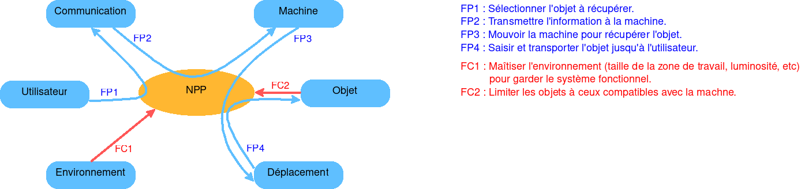

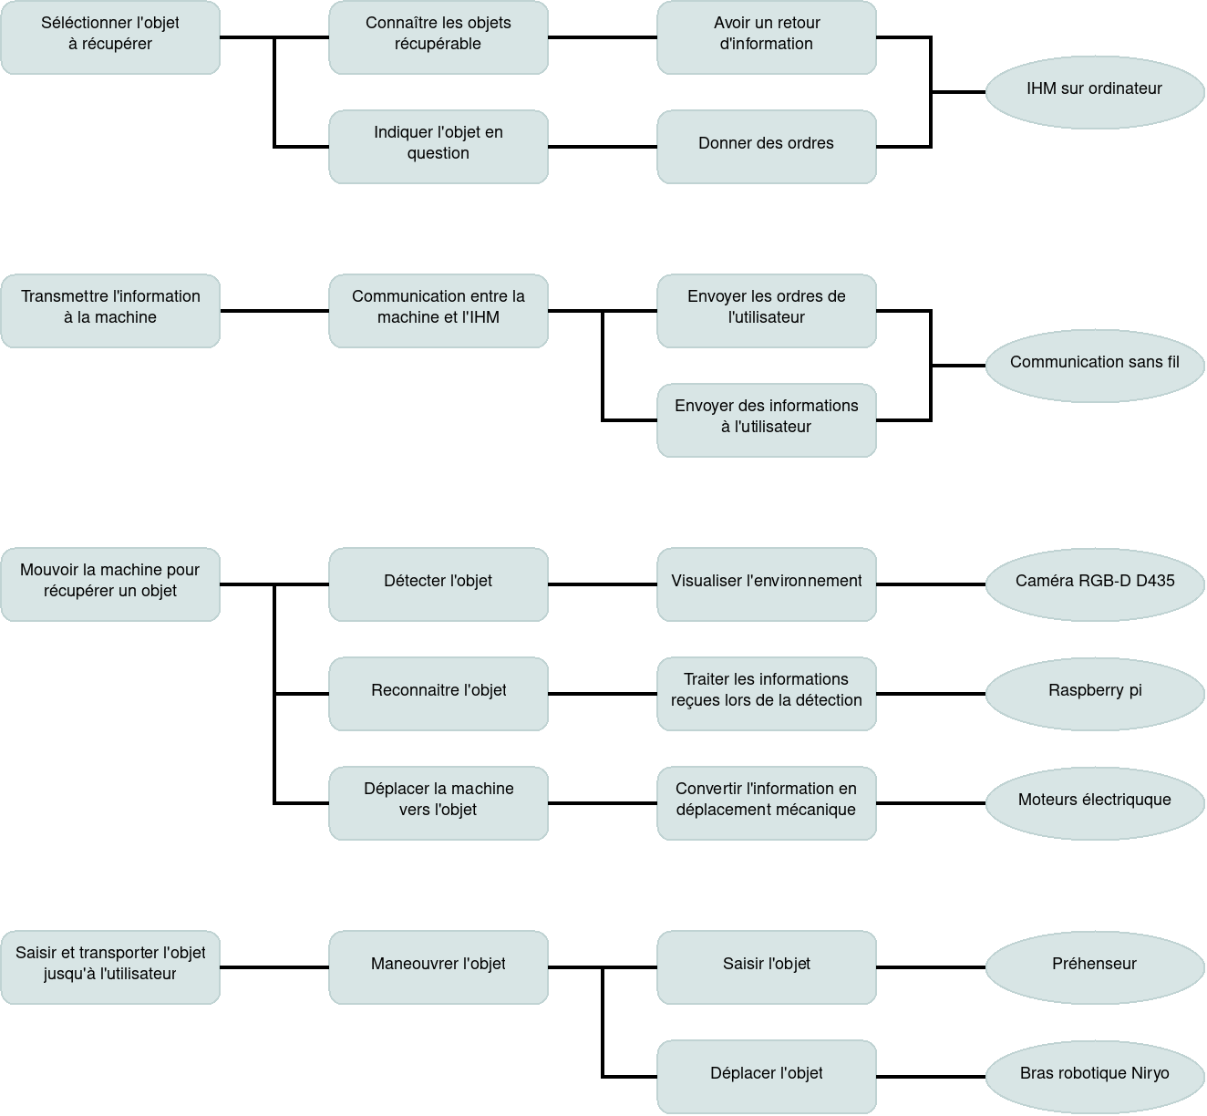

# Répartitions des groupes

## Déplacement du robot :

* Pierre BOUILLOT
* Thomas COSTA
* Jason CHAZELAS
* Duy DANG

## Vision du robot

* Samuel GUIRLET
* Thomas LEMAIRE
* Imane LAASRI
* Ilias BENMANSOUR

## IHM

* Riwan D'HERVAIS
* Ali DRISSI
* Audric Moussaoui
* El Mehdi ABID

# Schéma du projet

VISION :

Détecte l’objet à attraper grâce au pattern, puis transmet ces coordonnées en 3D au robot Niryo

Robot Niryo :

Attrape l’objet grâce au coordonné transmit par la caméra, puis le dépose à l’endroit voulu, pour finir il transmet à l’IHM la vérification que la préhension a bien été effectuée

IHM :

Sélectionne l’objet à détecter, puis le transmet à la carte Raspberry, celle-ci transmettra a la camera le pattern a détecter